2012年郴州职业技术学院专业调研报告
——计算机信息管理系图像与动漫教研室

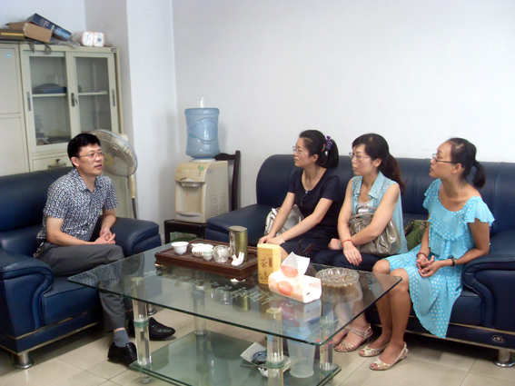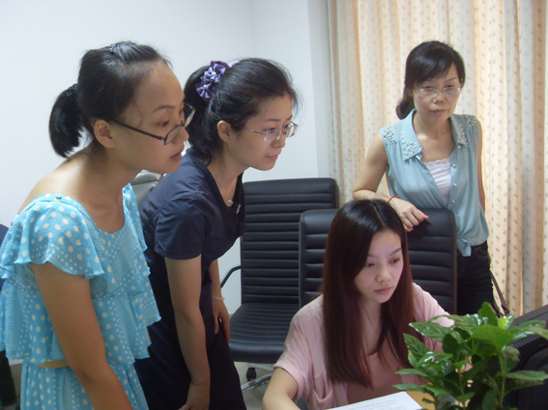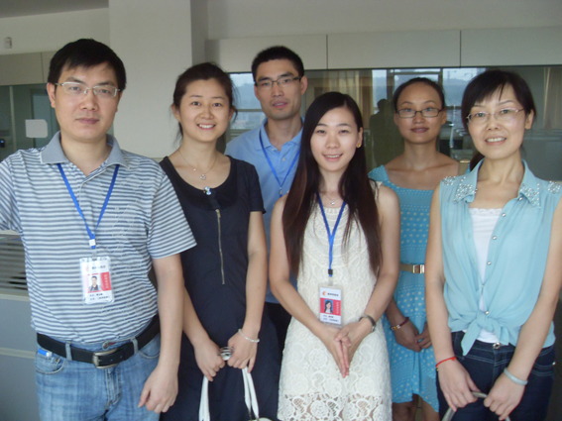
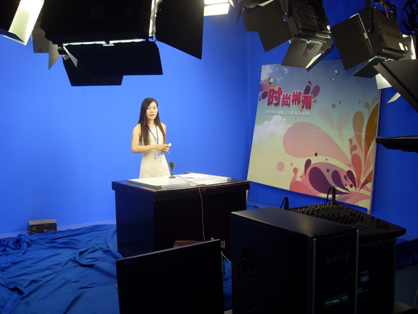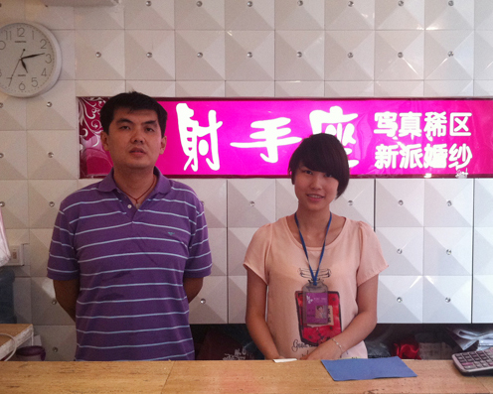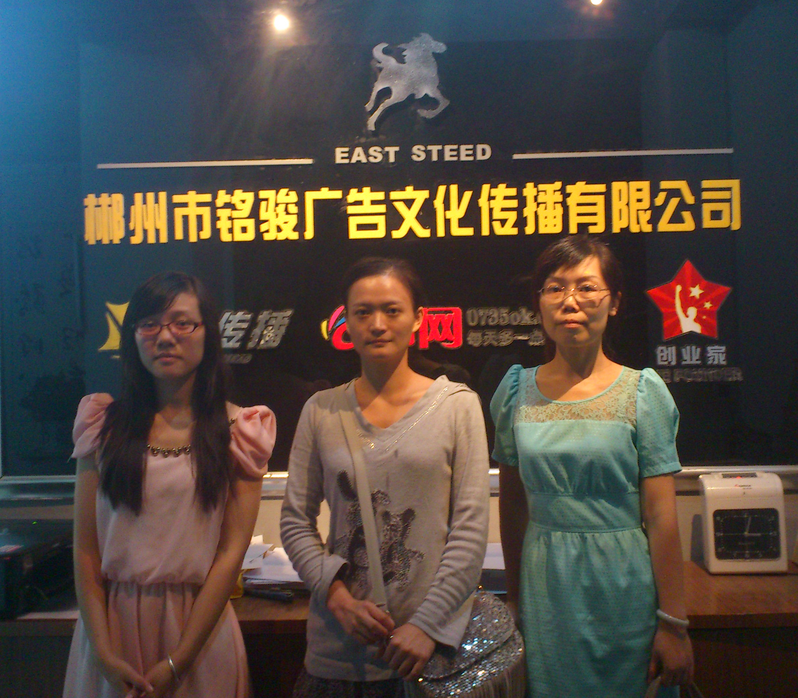

报告人：邓 朝 晖
2012 年 9月 19 日

调研报告目录
第一部分 专业调研报告………………………………………………………… 3
第二部分 专业调研相关材料……………………………………………………10
2.1现场采访照片……………………………………………………………10
2.2 企业调研反馈表汇总……………………………………………………12
2.2.1 郴州电视台调研表………………………………………………12
2．2.2 郴州佳美彩色快印有限公司调研表…………………………16
2.2.3 郴州市铭骏广告有限公司调研表………………………………17
2.2.4 郴州鼎丽装饰工程有限公司调研表……………………………19
2.2.5 郴州凯乐图片社调研表…………………………………………21
2.2.6 郴州射手座婚纱公主馆调研表…………………………………22
2.2.7 毕业生跟踪访问调研表…………………………………………23

第一部分 专业调研报告：
2012年图像与动漫教研室专业调研报告
一、基本情况
1、调研目的
为追踪行业最新动态，不断完善我院图像与动漫专业的人才培养方案，为推进专业教育与产业、专业设置与职业岗位、教材内容与职业标准相对接，提高我院服务产业结构转型升级的能力。图像与动漫教研室全体教师在系领导的指导下，在郴州市范围内对本专业的行业发展现状和背景、专业人才需求、具体工作任务、职业能力要求等方面展开了深入细致的调研，并对部分离校毕业生进行了跟踪反馈调查。
2、调研内容
（1）目前本地区及周边地区图像与动漫专业相关行业就业岗位需求；
（2）目前本地区及周边地区图像与动漫专业相关行业岗位结构；
（3）目前本地区及周边地区图像与动漫专业相关行业岗位要求及能力体系；
（4）对课程设置的建议与合作。
3、调研活动组织安排
2012年5月—8月，组织本教研室成员分批次深入专业相关单位进行专业调研活动。具体分配情况如下：
组别 | 专业相关企业 | 小组负责人 | 小组成员
1 | 广告设计公司 | 邓朝晖 | 邓朝晖、罗薇、王梓
2 | 数码照片处理公司 | 彭建胥 | 邓朝晖、彭建胥、林云
3 | 装饰设计公司 | 刘建高 | 刘建高、夏辉
4 | 电视台 | 王晶 | 邓朝晖、王晶、李玲林
5 | 网站公司 | 夏辉 | 夏辉、喻蓉
调研对象主要为与本专业相关的郴州本地企业。这些企业经营模式不一、业务范围多样、目标客户各异、企业性质也多样。所走访的企业有：郴州电视台、郴州鼎丽装饰工程有限公司、郴州铭骏广告文化传播有限公司、郴州凯乐图片社、郴州射手座婚纱公主馆、郴州佳美彩色快印有限公司等。调研过程中，以企业的设计部门主管、设计师及一般员工为采访对象。另外，通过对本专业部分毕业生的跟踪调查，了解周边地区相关行业人才需求等状况。

二、调研结果
1、就业去向
图像与动漫专业的就业相当灵活，可就业于多个行业，没有明显的行业壁垒，包括平面、二维、三维的，静止画、动画（movie），从自由创作、服装设计、工业设计、电视广告（CM）到网页设计，可谓包罗万象。
2、人才需求及岗位群对能力、素质要求
经过调研（调研反馈表见第十二页），我们发现市场真正需求量大、入门台阶较低、适合高职层次人才的岗位主要有平面设计师、数码照片处理技术人员、动画师、剪辑合成师等类型的技术性图像与动漫制作岗位。这类岗位不需要太多从业经验，不要求高超的绘画能力，也不需要非常广阔的知识面和新颖、独特的创意能力，最低要求仅需要熟练的专业软件操作技能和基本的图像与动漫制作基本知识。图像与动漫专业主要岗位的主要能力需求如下表1所示：
表1 图像与动漫专业主要岗位的主要能力需求表
工作岗位 | 主要职责 | 所需技能
平面设计 | 1. 负责公司网上店铺的整体美术创意、改版装修等；  2. 负责具体图片的设计、编辑、美化等；  3. 负责公司其他宣传材料的美工设计；  4. 负责与营销策划人员配合，完成各项推广活动的平面设计和创意支持；  5.能够独立的完成包装的设计、制作；  6.能参与设计公司的品牌设计。 | 1、熟练使用CorelDRAW、Photoshop、Illustrator和AutoCAD等设计软件；  2、具有很好创意和策划功底，能根据产品特点、顾客群体特点等确定设计风格和设计方案；  3、具有深厚的美术功底和审美修养，具有较好的手绘能力或者对某类平面艺术（绘画、摄影、装潢等）有较强鉴赏能力；  4、设计时创新意识强烈，有极大的工作热情，热爱平面设计工作；  5、有一定文字功底，作品有创造性，有成功案例，对印刷工艺及广告材料熟悉。
数码照片处理 | 负责数码照片的修饰 | - 能够熟练运用Photoshop软件；  2、色彩感强，有较强的沟通和协调能力；  3、富有创意，有责任感、表达能力强；  4、能独立完成高品质工作，能吃苦耐劳、服从安排。
网页美工 | 1、负责网站网页设计和创意、网页广告和相关专题图片的制作；  2、负责公司网站美工方面的维护与开发；配合网站编辑进行页面修改工作；  3、负责网站推广方案协助配合；  4、完成公司领导交办的其他相关工作。 | 1、具有扎实的美术基础、色彩控制能力强、想象力丰富；  2、精通Photoshop、Dreamweaver、Flash、Fireworks、Coreldraw等美工设计软件；  3、构图感、色彩感强，思路清晰，具有良好的创意设计能力，并且具有较强的沟通和协调能力；  4、富有创意及执行力，有责任感、表达能力强；  5、能独立完成高品质设计工作、能吃苦耐劳、服从安排；  6、有团队合作精神，能在主管的指导下以最高的效率达到工作目标，能承受工作压力。
原画师 | 1、设计和绘制场景布局和所需角色的风格和质感，并对场景道具和角色装备等细节物体进行设计，为3D建模提供设计和色彩依据；  2、负责宣传画等绘制工作，要求能够对场景和角色的光影细节进行刻画；  3、能够绘制3D建模所需的建筑模型贴图，要求对物体质感的把握较好 | 1.美术功底深厚，能熟练的掌握photoshop等相关绘画软件  2.具有优异的造型能力，色彩感觉好，空间想象力和环境设计能力强，光影感觉良好；
3D模型贴图设计师 | 1、根据原画所提供的素材完成角色、装备等模型以及材质贴图的制作和场景模型以及材质贴图的制作。 | 1、良好的美术基础，对造型以及色彩有很好的认知；  2、能熟练使用3DsMax、Maya、BodyPaint3D、Photoshop等相关设计软件；
动画设计 | 1、动画角色设计制作；  2、Flash设计制作。  3、负责应用产品的动态效果设计。 | 1、精通Flash动画设计，具有扎实的美术绘画基础，电脑绘图/手绘能力强，擅长多种风格动画，有儿童插画动画经验优先；  2、能够熟练的运用Flash、Painter，Photoshop、AI，Corldraw等平面绘图相关软件；  3、较强的手绘基础，能设计和绘制卡通角色；  4、有童心富于幻想，能根据策划创意出优秀的动画；  5、有独立的设计作品。
装修设计师 | 负责室内装修的设计与制作 | 1、具有扎实的美术功底  2、会使用AutoCAD、3DMAX、Photoshop  3、对装饰、装修材料有一定的了解  4、了解家装行业施工工艺流程及室内设计规范
建筑设计师 | 建筑的外景装修设计 | 1、具有扎实的美术功底  2、会使用AutoCAD、3DMAX、Photoshop  3、对建筑学有一定的了解
广告策划 | 1、从宏观上提出任务和总体思路，尽量设计好大致框架、节目定位和有创意的好点子，基本确定好标题、题材、结构、主创人员等。  2、对媒体进行分析与研究，对网络广告受众有全面的了解，并提出传播形式创新建议；  3、根据客户意图制订媒体推广计划并负责实施 | 1、具有开发和管理媒体资源的能力；  2、良好的沟通和协调能力；  3、熟悉各类行业媒体，了解媒体运作流程；  4、具有大型媒体合作项目、市场活动、合作项目的组织策划与执行能力  5、较强的团队协作精神和敬业精神
编辑 | 负责视频内容的剪辑，挑选合适的素材,根据需要剪裁素材，编辑调整片段持续时间及片段速度；确保素材的正确应用。 | 1、要求文字功夫好；  2、动手能力强，能对前期拍摄的素材进行选择、加工、包装，能写稿、改稿、定稿，又能操作各种机器。  3、要求责任心强、细心、创意能力强
剪辑特效合成师 | 1、迅速领悟设计者意图，独立完成各种影视项目的后期制作；  2、负责频道的相关新闻发布、专题制作工作 | 1、要求吃苦耐劳，镜头感强，眼疾手快，善于扑捉画面。  2、熟练应用After Effect、Vegas、premiere、photoshop、Director等软件, 能吃苦耐劳，有团队协作精神，有强烈责任感。  3、丰富的创意，以及把创意转化成画面的能力。  4、平面设计能力强，精通平面设计软件和动画制作软件。
舞美 | 1、负责节目的美术设计，包括任人物造型、化妆、服装、道具、布景、设计，  2、灯光、照明设计 | 1、熟练操作3Dmax、Photoshop等软件及后期处理软件；  2、会平面设计；  3、对活动策划、舞美的美术创意策划有很强的专业性；  4、具有良好的设计理念，具备统筹规划协调能力；  5、思维敏捷、有责任感、具有较好的沟通能力；  6、具有较强凝聚力、团队协作精神，为人诚实、有进取心、责任感。
三、图像与动漫专业教学现状分析
1、课程开设
课程结构已经根据市场需求进行调整，适时开设了能满足岗位要求的能力课程训练，更有针对性的对学生进行专业培养。
2、师资情况
大部分图像与动漫专业教师缺乏相关行业工作经验，无论是管理理念，还是管理方法都比较欠缺。因此，图像与动漫专业教师需要到企业考察的机会，要学一些生产管理的理念和方法，不断提高专业能力水平。
3、学生学习情况
图像与动漫制作深受年轻人的喜爱，在校园里图像与动漫制作类活动是众多校园活动中最受欢迎的活动之一，增强图像与动漫制作类活动的开展有利于增加图像与动漫专业学生的学习兴趣，有利于图像与动漫专业的发展。
相对而言，动漫专业是一个严谨的学科。随着项目的深入，学生学习中的困难也越来越多了，有些困难，学生通过自己努力不能解决。但平常习惯了被“灌输”的他们，没有多少自主学习、探究解决的能力和习惯，这样学生在一大堆的问题面前出现退缩，妥协。
4、缺乏成长土壤和实践场所
缺乏成长资源和实践场所是制约图像与动漫人材培养的一个重要因素。企业需要什么样的人才，我们就培养什么样的人才，这个理念早已深入人心。但在实际教学中，能够为学生提供真实（或仿真）的实训场所和实习环境是非常少的，学校的学生都快毕业了或者已经毕业的都没有到动漫公司、广告公司实习过。仅仅在学校的实训场所实践并不能真正掌握专业技能，所以学校与企业沟通、合作，才是实现人才、设备、市场共享的有效途径。
四、对图像与动漫设计专业教学改革的建议与思考
通过这次调研，老师们学到了很多在学校学不到的知识，同时也密切了校企关系，深得企业赞扬。
1、定位专业方向设置及岗位、岗位群
根据图像与动漫设计行业相关领域岗位需求的分析，确定以广告设计与制作、动画设计与制作、视频后期处理等相关岗位和岗位群为主要培养方向。
2、确定专业培养目标
确定图像专业培养目标为：培养热爱社会主义，德、智、体、美等方面全面发展，培养从事平面广告设计创作、动画设计与制作、包装设计与制作、美工设计等方面的应用型人才，能够熟练使用Photoshop、CorelDRAW、Illustrate、 flash、Premiere、AfterEffect等应用软件；了解广告设计领域的设计一般规律，能将设计艺术与电脑技术相结合进行艺术创作，突出培养学生掌握各种设计软件的实践操作能力，并结合自身艺术品位进行艺术创作的核心能力，具有高雅的审美情操，能在广告设计、软件及动画设计与制作、图像处理等领域从事电脑设计、创作、制作等方面的工作，具有较强的实际操作能力以及创新思维、综合素质较高的技术应用型人才。
确定动漫设计专业培养目标位：培养德、智、体等全面发展、具有专业理论知识和较强的美术功底，能够从事影视动画、广告动画、广告设计、影视片头、多媒体制作、网页设计与制作、二维、三维制作等领域的相关职位工作的高级应用型技术人才。
3、加强专业师资队伍建设
要求教师更新教学理念：把教学任务是否完成的观念，转变成为学生工作能力是否具备；把看似漫长的、浪费时间的探索实践过程，看成培养学生创新能力、合作能力和综合业务能力的过程；要从手把手教的过程，逐步过渡到大胆放手让学生自主探究的过程。
专业教师应该及时了解市场人才需求，具有很强的实践能力。采用以当前的课程改革推动专业教师的培训工作，以具体的教学活动为载体进行教育教学理念的转变，进行职业技能的提高。通过专业培训、提高学历、深入企业锻炼、与企业经验丰富的工程技术人员建立“帮带”关系、知识讲座等手段，培养一支师德高尚、业务精良、勤于钻研、敢于创新、具有活力的教师队伍。建议每学年派2名专业教师深入企业挂职锻炼，从而提高教师职业技能，及时掌握企业用人信息。
4、各相关学科课程整合
一个项目的完成学生需要具备各学科的知识，开学初各科教师应该进行研讨，讨论在项目制作过程中需要具备的知识能力，教学内容围绕此目标进行，必要时各科可以共同制作一个项目，同时注重学生自主学习意识和能力的培养，实现课程的整合。
5、注重培养学生的综合能力
以全面提高学生素质为基础，以职业能力为本位组织和实施各项教育教学活动。建议在教学过程中，更多的培养学生的综合能力，以职业为导向，强化学生职业能力训练，综合开发学生的职业能力；要以科学的劳动观与技术观为指导，帮助学生正确理解技术发展、劳动生产组织变革和劳动活动的关系，充分认识职业和技术实践活动对经济发展和个人成长的意义和价值，使受教育者形成健康的劳动态度、良好的职业道德和正确的价值观，全面提高劳动者素质；强化学生创新能力的培养，提高学生就业上岗和职业变化的适应能力，把职业技能训练与职业资格认证有机地结合在一起。
6、加强校企合作、强化学生实践操作
大力强化学生的实践教学，让学生在实践活动中学习职业能力、专业技能及有关知识，为此，学校应该加强校内实训基地和校外实训基地建设，加强校企合作：(1)让企业参与课程设置，学校的学历教育与企业培训相结合，根据企业的市场需求设置课程，兼顾动画技术和艺术，培养学生素质的全面发展；(2)有效地借助企业资源，学校的硬件设备是有限的，通过校企办学，企业可以为学校提供一些硬件资源（高尖端的动画设备），有利于课程的开展。
在实践教学活动中，既要加强实践操作的针对性和实效性，引进企业项目，同时还有努力渗透职业安全意识、材料节约观念、团结合作能力、和谐人际关系的教育，让学生在实战操作中不断提高职业技能、职业素质，实现零距离上岗。

图像与动漫教研室 邓朝晖
2012年9月9日

第二部分 专业调研相关材料：
2.1 现场调研照片
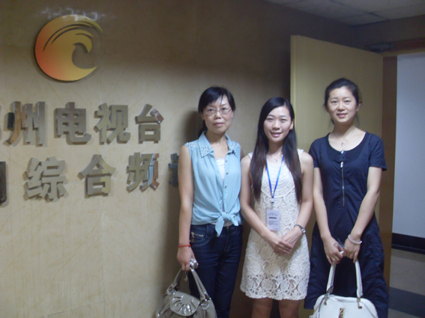
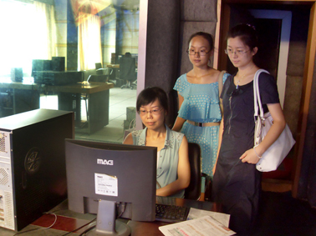
图1 专业教师在郴州电视台调研
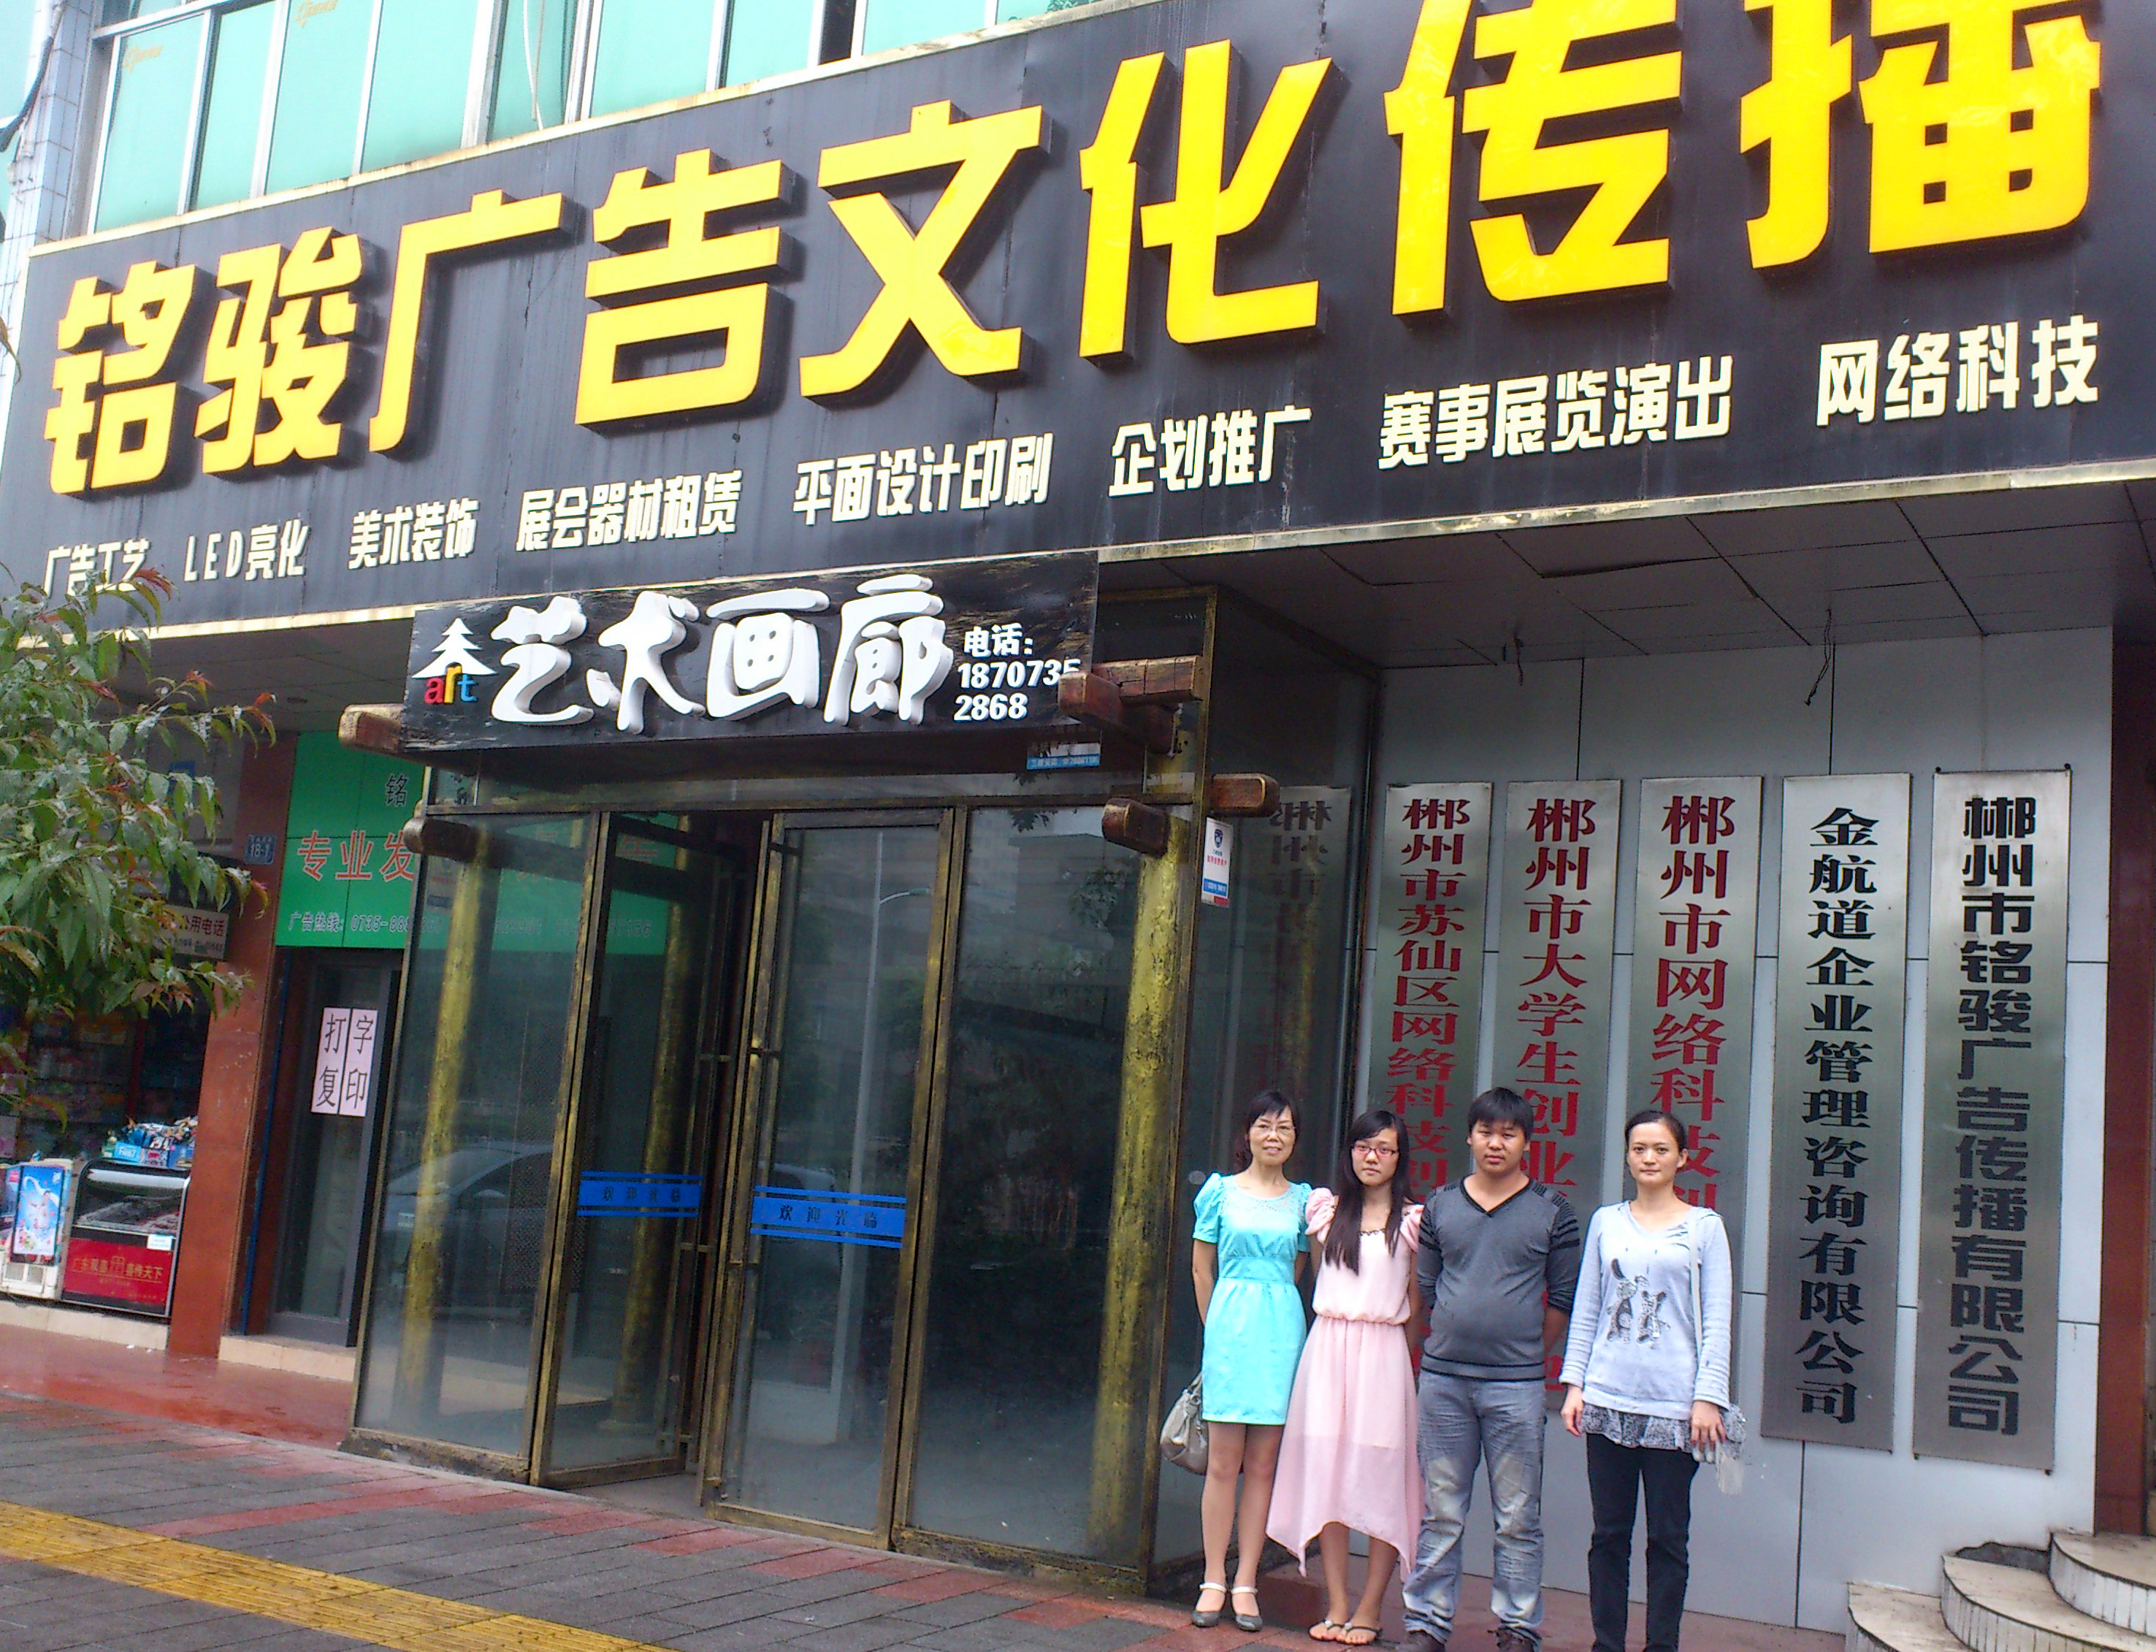
图2 专业教师在郴州铭骏广告文化传播有限公司调研
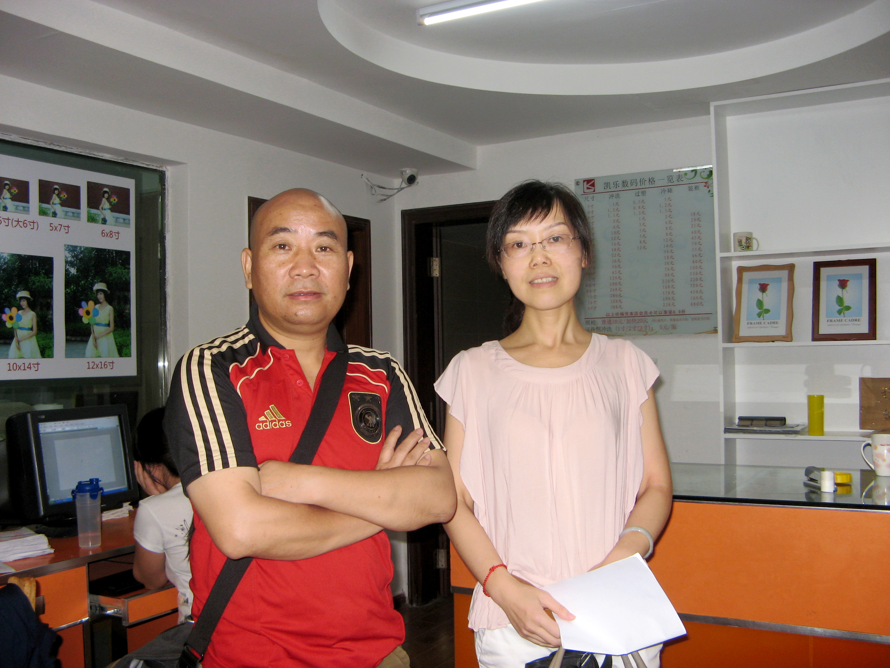
图3 专业教师在郴州凯乐图片社调研 图4 教师在郴州射手座婚纱公主馆调研
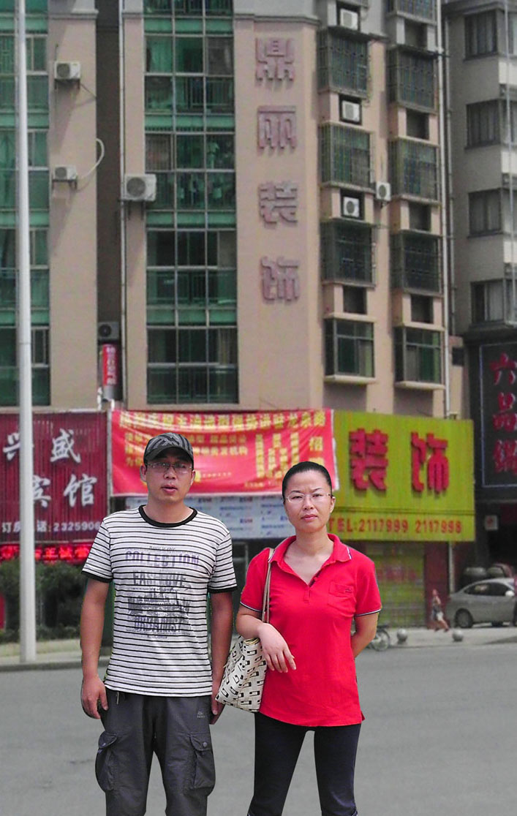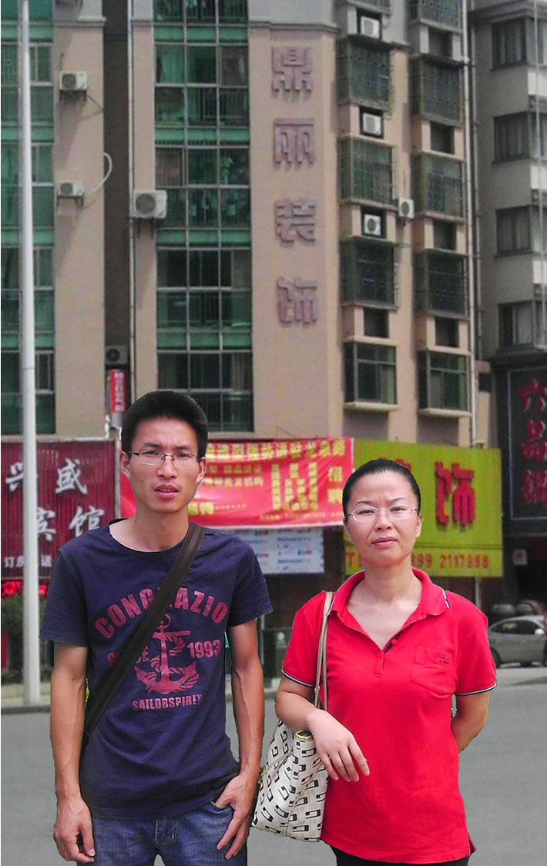
图3 专业教师在郴州鼎丽装饰工程有限公司调研

2.2 企业调研反馈表汇总
2.2.1 郴州电视台调研表
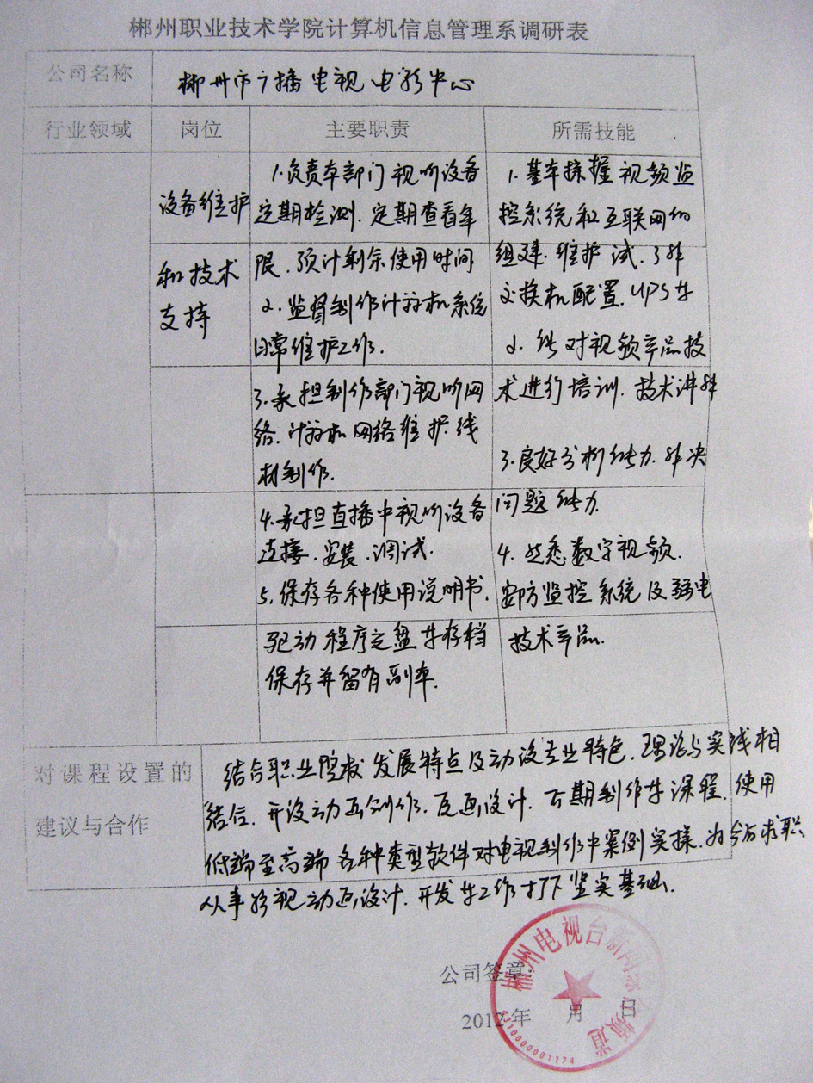
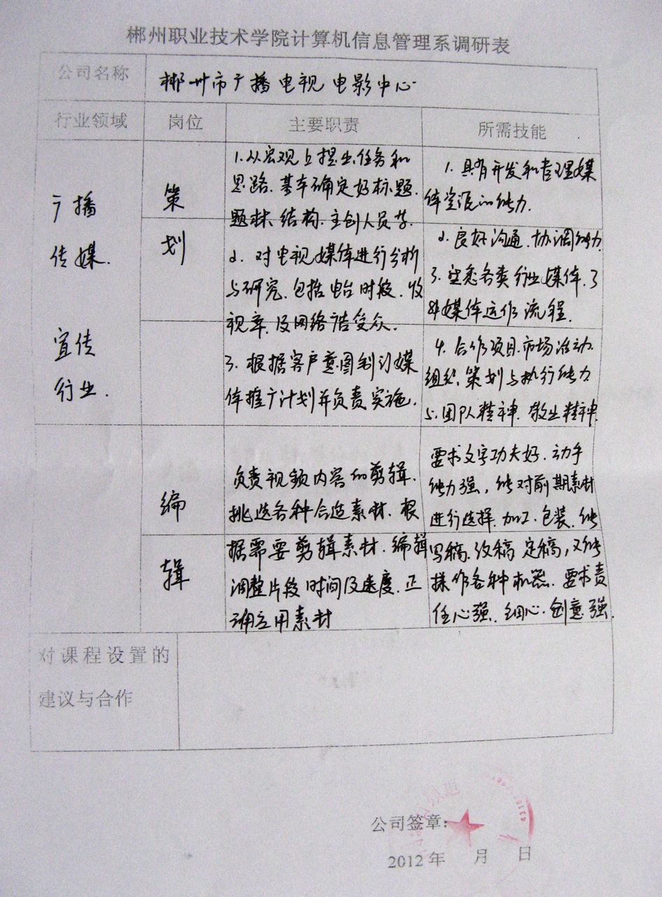

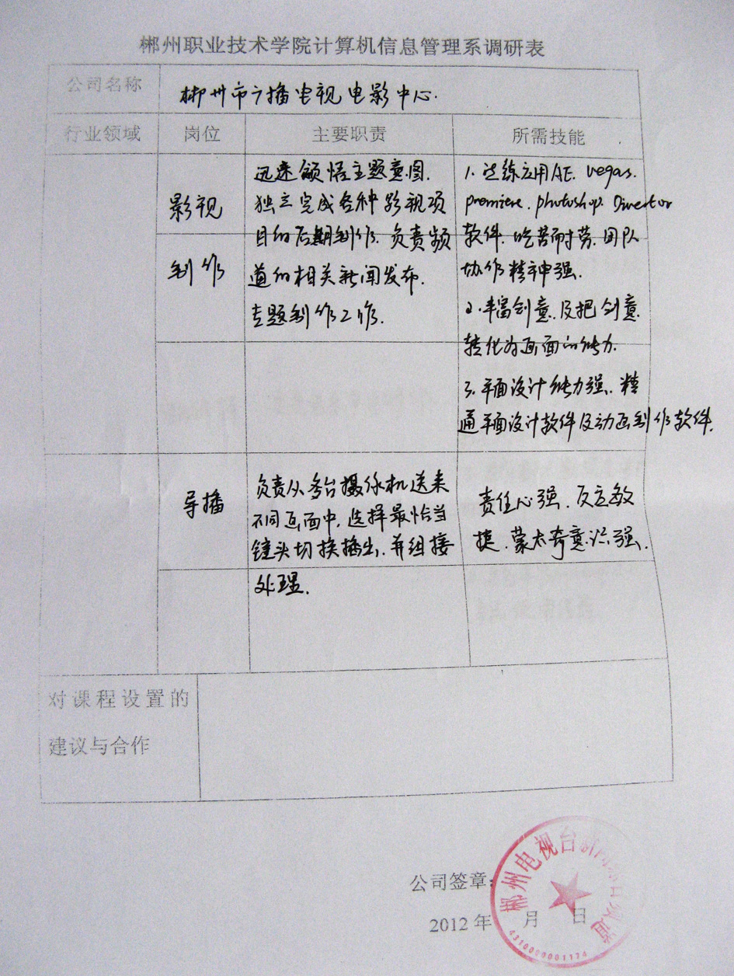

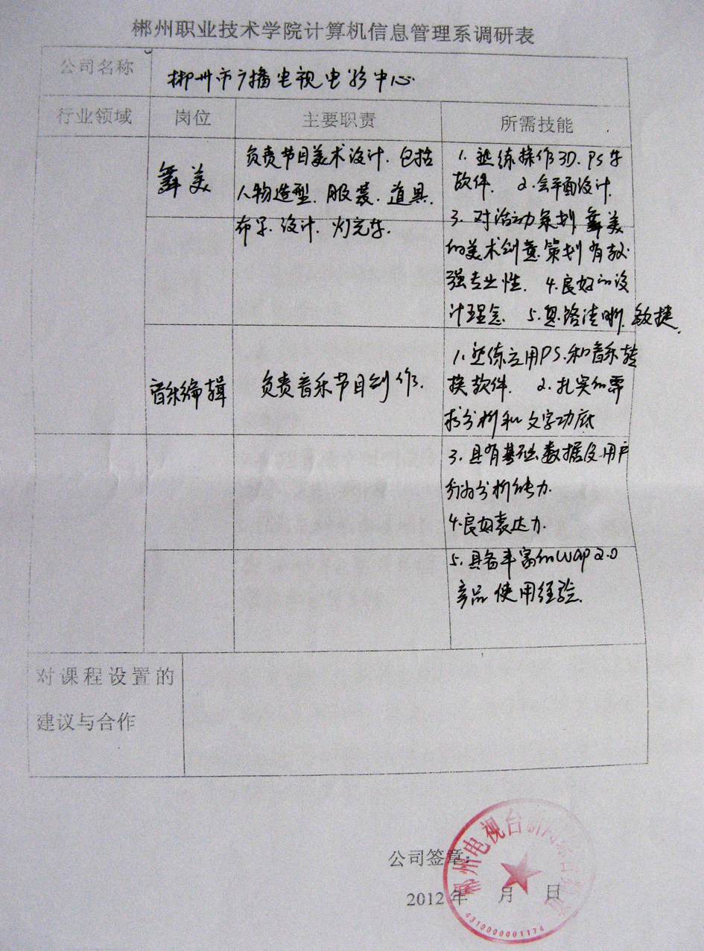

2．2.2 郴州佳美彩色快印有限公司调研表
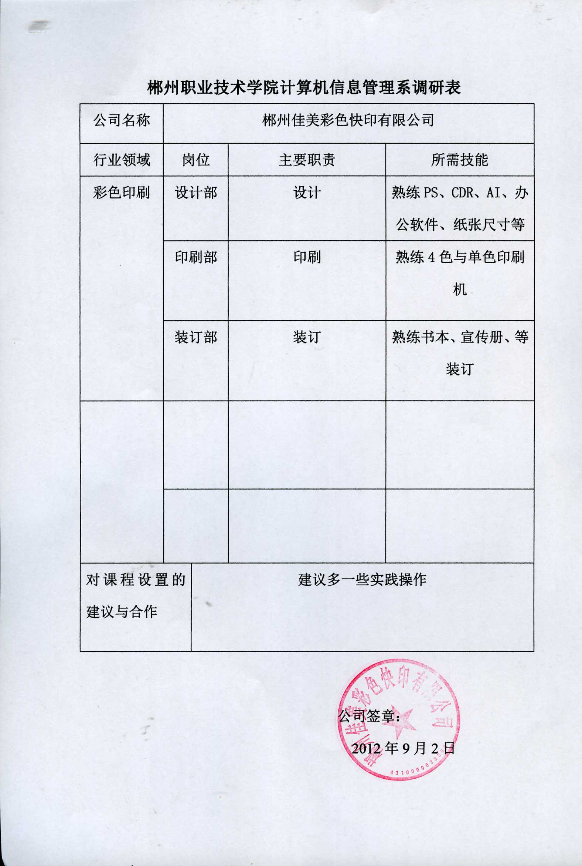
2.2.3 郴州市铭骏广告有限公司调研表
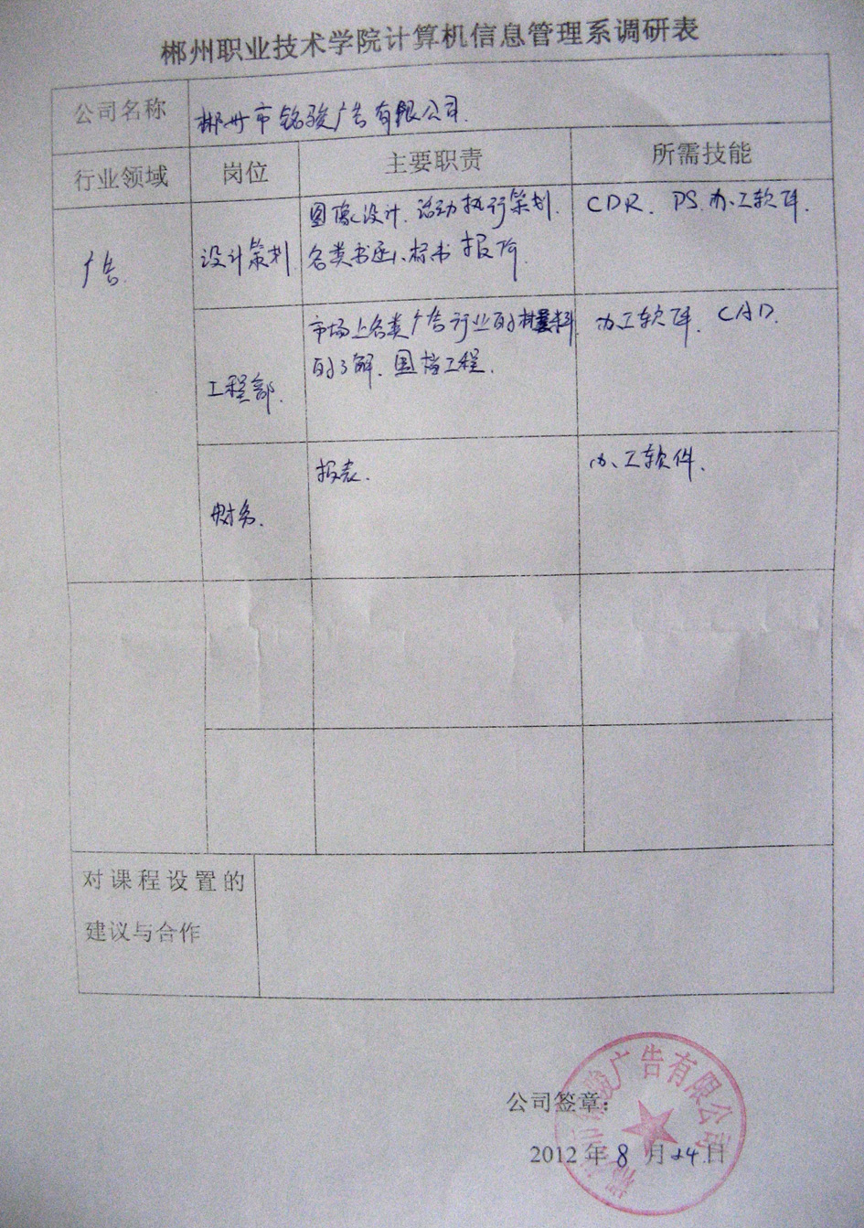

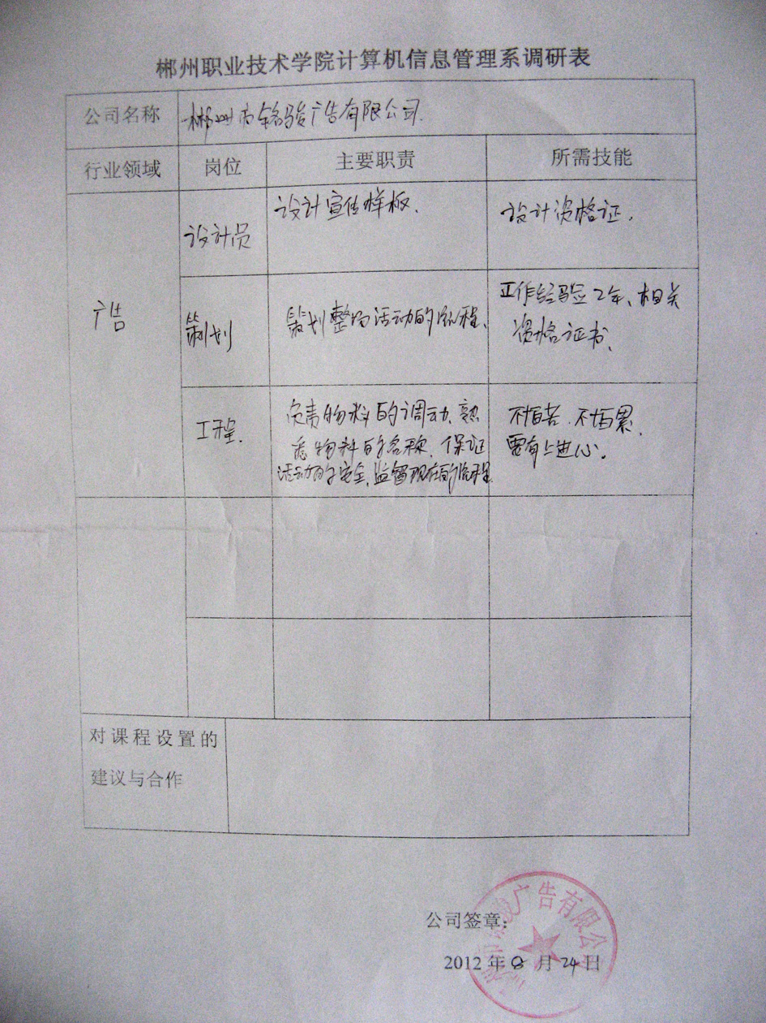

2.2.4 郴州鼎丽装饰工程有限公司调研表
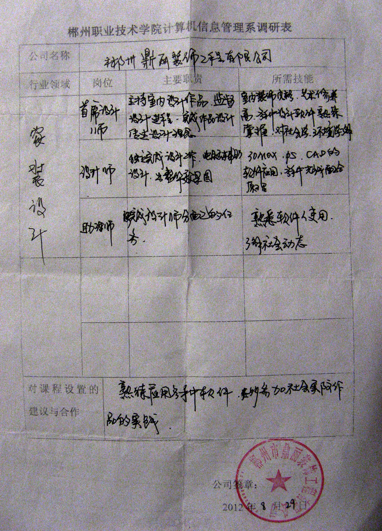
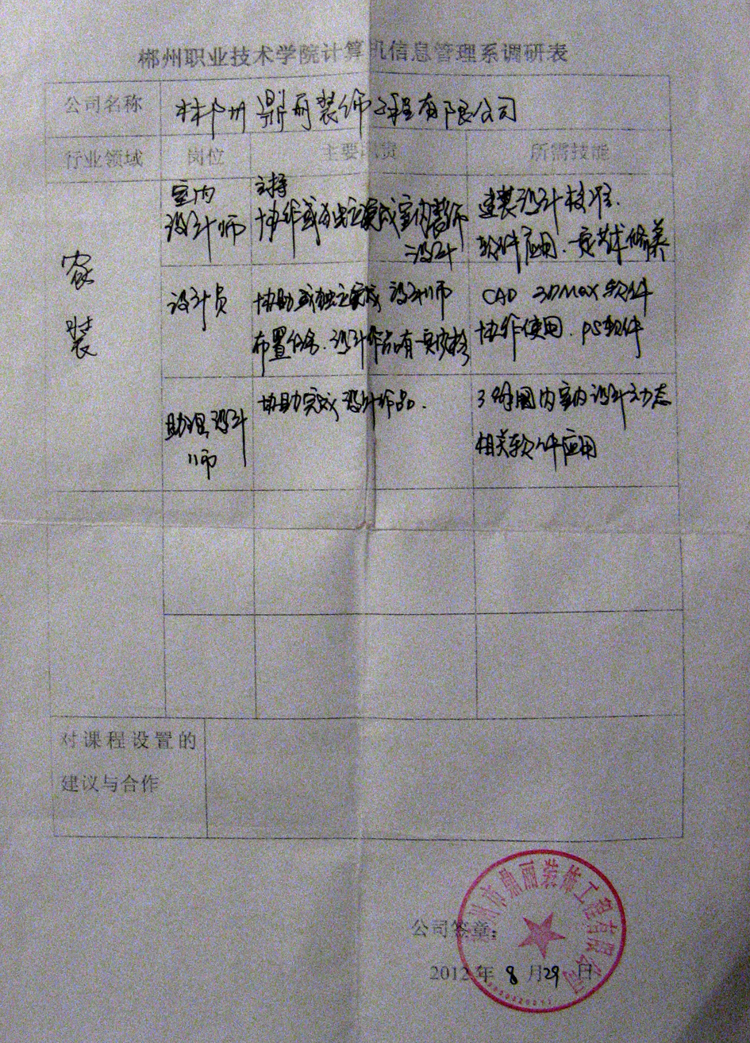

2.2.5 郴州凯乐图片社调研表
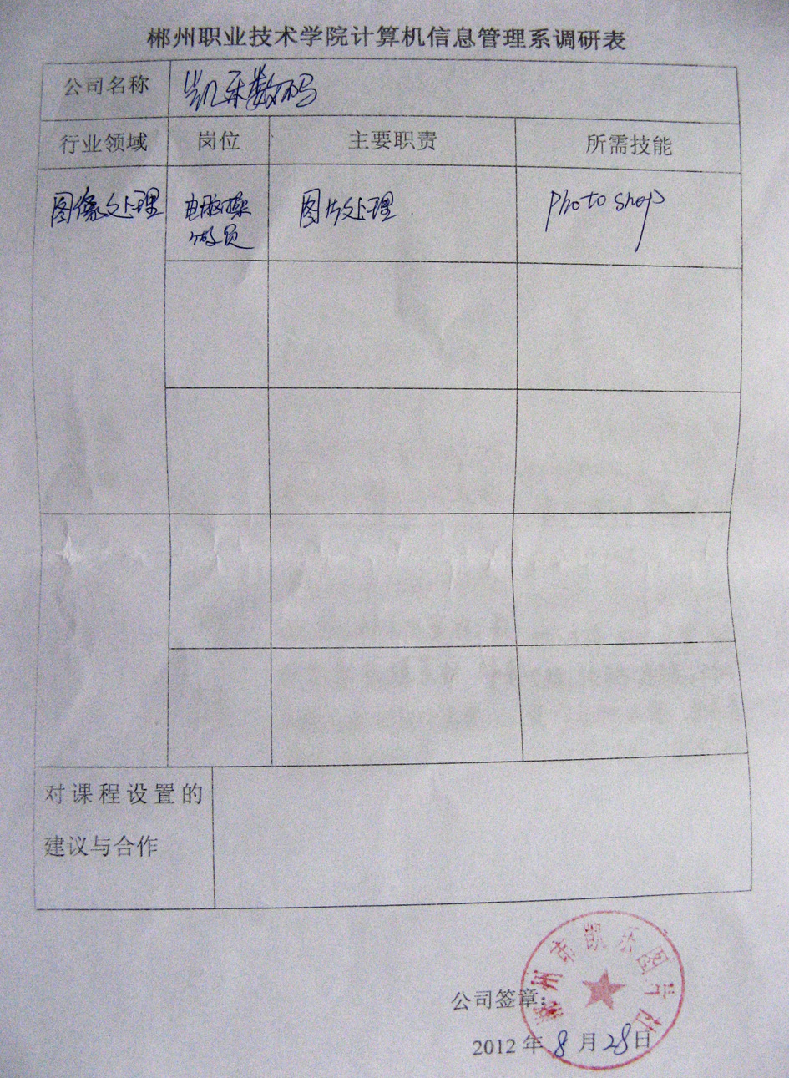

2.2.6 郴州射手座婚纱公主馆调研表
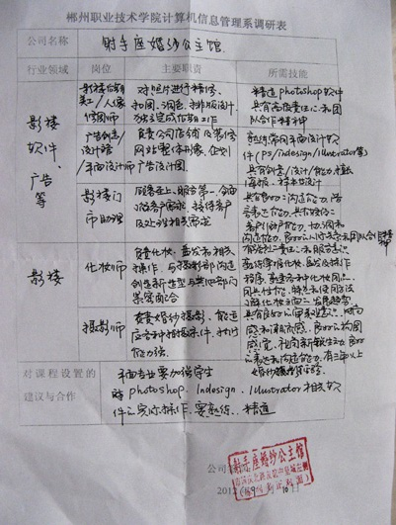

2.2.7 毕业生跟踪访问调研表
郴州职业技术学院计算机信息管理系调研表
公司名称 | 深圳网络游戏公司
行业领域 | 岗位 | 主要职责 | 所需技能
游戏制作 | 游戏文案策划 | 1、游戏世界观的完善及拓展；  2、游戏背景故事情节设定，任务剧情及详细对白的设计；  3、部分地图、怪物、物品等资源设定：如名称、特点、类别、描述等；  4、依据文案设定与美术部门的沟通与协调。 | 1、知识面宽，文学功底强，对文学创作有足够的热情和兴趣；  2、出色的想象力与表达能力；
游戏制作 | 游戏原画 | 1、设计和绘制场景布局和所需角色或怪物的风格和质感，并对场景道具和角色装备等细节物体进行设计，为3D建模提供设计和色彩依据；  2、负责宣传画等绘制工作，要求能够对场景和角色的和光影细节进行刻画；  3、能够绘制3D建模所需的建筑模型贴图，要求对物体质感的把握较好 | 1.美术功底深厚，能熟练的掌握photoshop等相关绘画软件  2.具有优异的造型能力，色彩感觉好，空间想象力和环境设计能力强，光影感觉良好；
游戏制作 | 游戏3D动作设计师 | 1.负责游戏中角色和各类怪物动作设计与制作；  2．能设计制作出流畅的角色动作；  3．需要具有良好的动作设计概念。  4．对动作必须有一定认识，善于利用动作塑造人物的性格、设计个性且漂亮的打斗动作； | 1．能熟悉试用3DMAX或maya等相关软件进行角色骨骼的绑定和个别物体的固体动画的动画制作；
 | 游戏3D模型贴图设计师 | 1、根据原画所提供的素材完成游戏中的角色、装备等模型以及材质贴图的制作和场景模型以及材质贴图的制作。 | 1、良好的美术基础，对造型以及色彩有很好的认知；  2、能熟练使用3DsMax、maya、BodyPaint3D、Photoshop等相关设计软件；
对课程设置的建议与合作

公司签章：周琦
2012年 9 月 2 日

